Главная страница
Функции программы

Экспорт в форматы кэша, поддерживаемые SAS.Планетой (копирование)
Данная вкладка позволяет скопировать кэш выделенного участка карты.
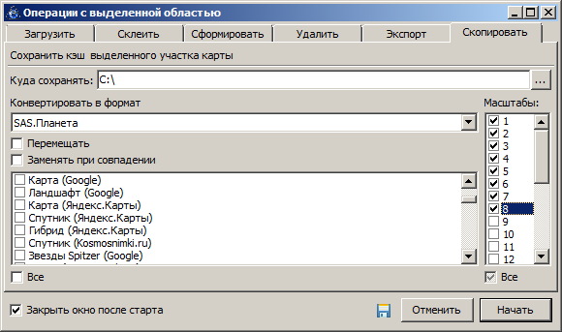
Куда сохранять - путь к целевому кэшу. Папка, куда будет осуществляться копирование, должна существовать. Если это новый кэш, папку необходимо создать заранее. В этом случае может понадобиться создание zmp для нового кэша.
Конвертировать в формат - при копировании можно конвертировать текущий кэш в любой формат, поддерживаемый SAS-Планетой. Если копировать в существующий кэш, имеет смысл заранее выяснить, каков его формат, и установить здесь именно такой.
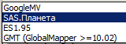
Перемещать - скопированная часть кэша-источника будет удалена.
Заменять при совпадении - если в кэше-источнике присутствует файл с таким же именем, как и в целевом кэше, то он заменит существующий файл.
По умолчанию кэш-источник - тот, что на экране. Но можно выбрать любой, несколько и даже все кэши.
Двойной клик по какому-либо масштабу выделяет все масштабы, начиная с 1-го и заканчивая тем, по которому кликнули.

